安全评价报告公开信息表
项目名称 | 泉州太平洋集装箱码头有限公司福建泉州港石湖作业区5号和6号泊位工程（一期） 安全验收评价报告
完成时间 | 2022.12.30
评价人员
 | 姓名 | 资格证书号 | 从业号
项目负责人 | 曹国强 | S011035000110202001343 | 030150
项目组成员 | 郑祥堃 | S011035000110202001271 | 042232
项目组成员 | 韦根远 | S011035000110192001611 | 038953
项目组成员 | 陈武斌 | 1100000000300371 | 019967
项目组成员 | 陈明基 | S011035000110203001148 | 040277
技术专家 | /
现场勘察人员及时间 | 曹国强、陈明基 2022.12.18
现场核查的人员和时间
项目简介 | 本项目新建2个10万吨级集装箱专用泊位，新建码头长度850m（其中50.46m为4#泊位东端预留沉箱结构段），宽度59m，在6#泊位东端设置过渡段沉箱57m，并建设相应的后方道路堆场约39万平方米及其相应的助航设施，土建、给排水、消防、供电、通信、暖通、环保、控制等配套设施，设计吞吐能力120万TEU/年。  建设项目三同时情况：2013年2月，由福建康泰安全环保科技开发有限公司编制完成《泉州太平洋集装箱码头有限公司福建泉州港石湖作业区 5#、6#泊位工程安全预评价报告》，2013年3月，由中交第三航务工程勘察设计院有限公司编制完成《泉州太平洋集装箱码头有限公司福建泉州港石湖作业区 5#、6#泊位工程安全设施设计专篇》。  评价结论：泉州太平洋集装箱码头有限公司福建泉州港石湖作业区5号和6号泊位工程（一期）切实落实工程中已采取的安全防范措施和安全管理措施，并按本报告书中提出的整改意见逐条、举一反三地认真整改落实到位，本项目的安全生产条件符合工程竣工安全设施验收的要求。。
现场照片 | 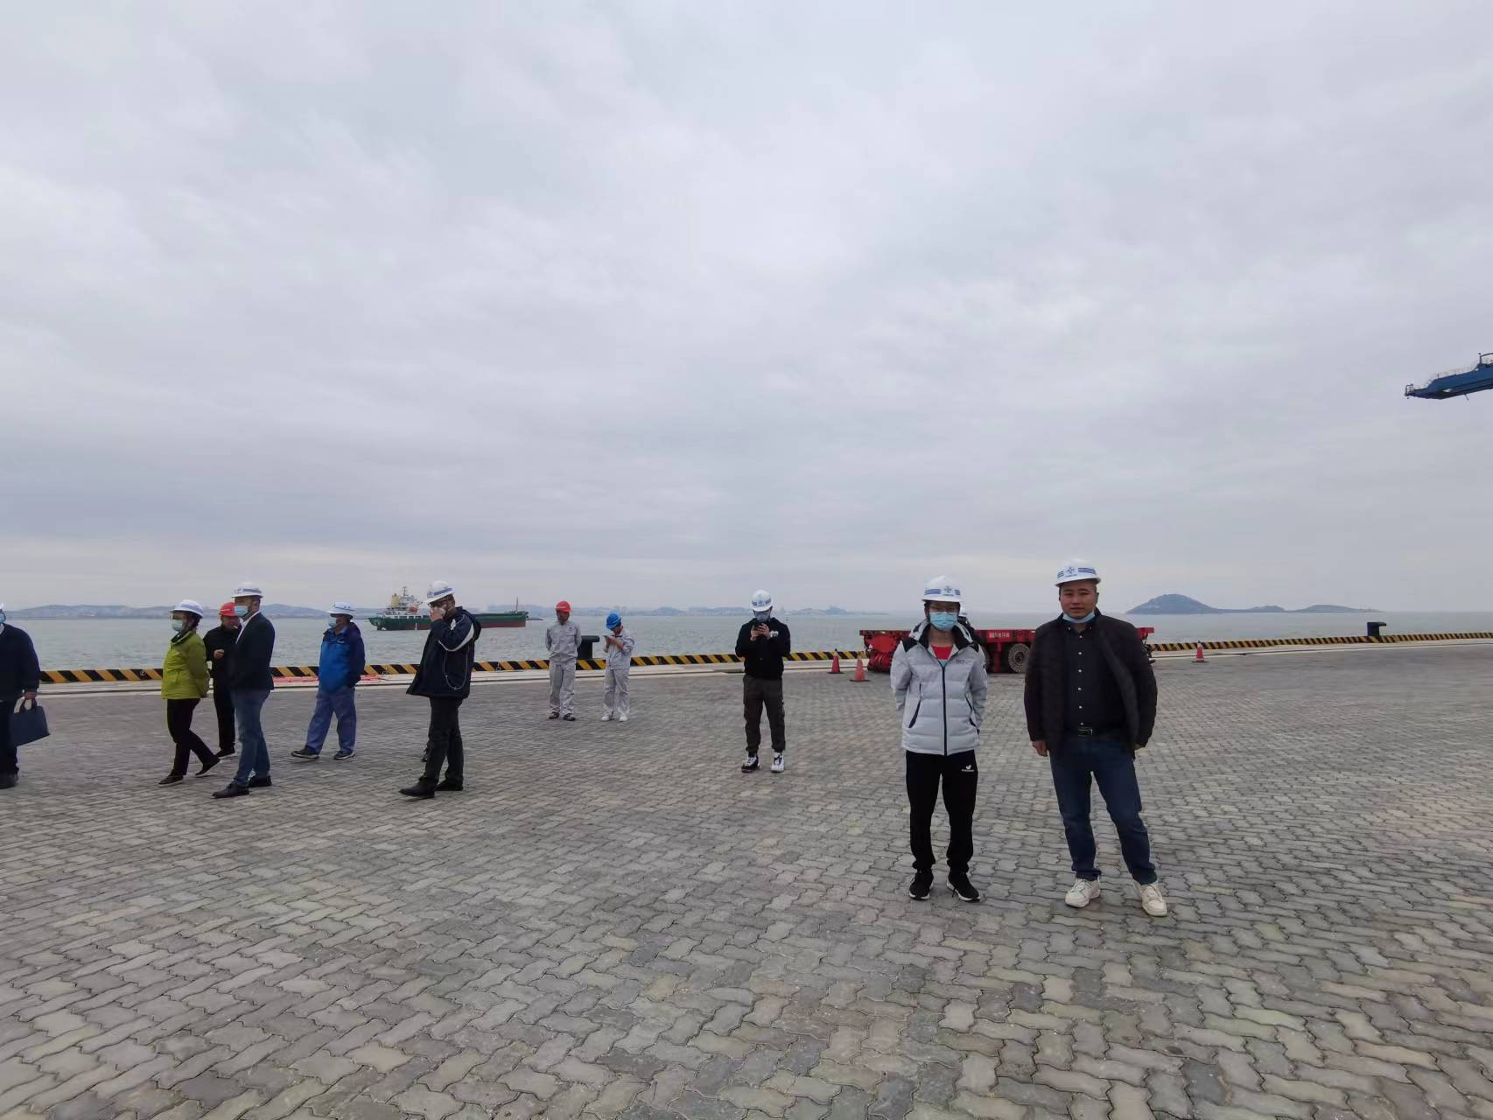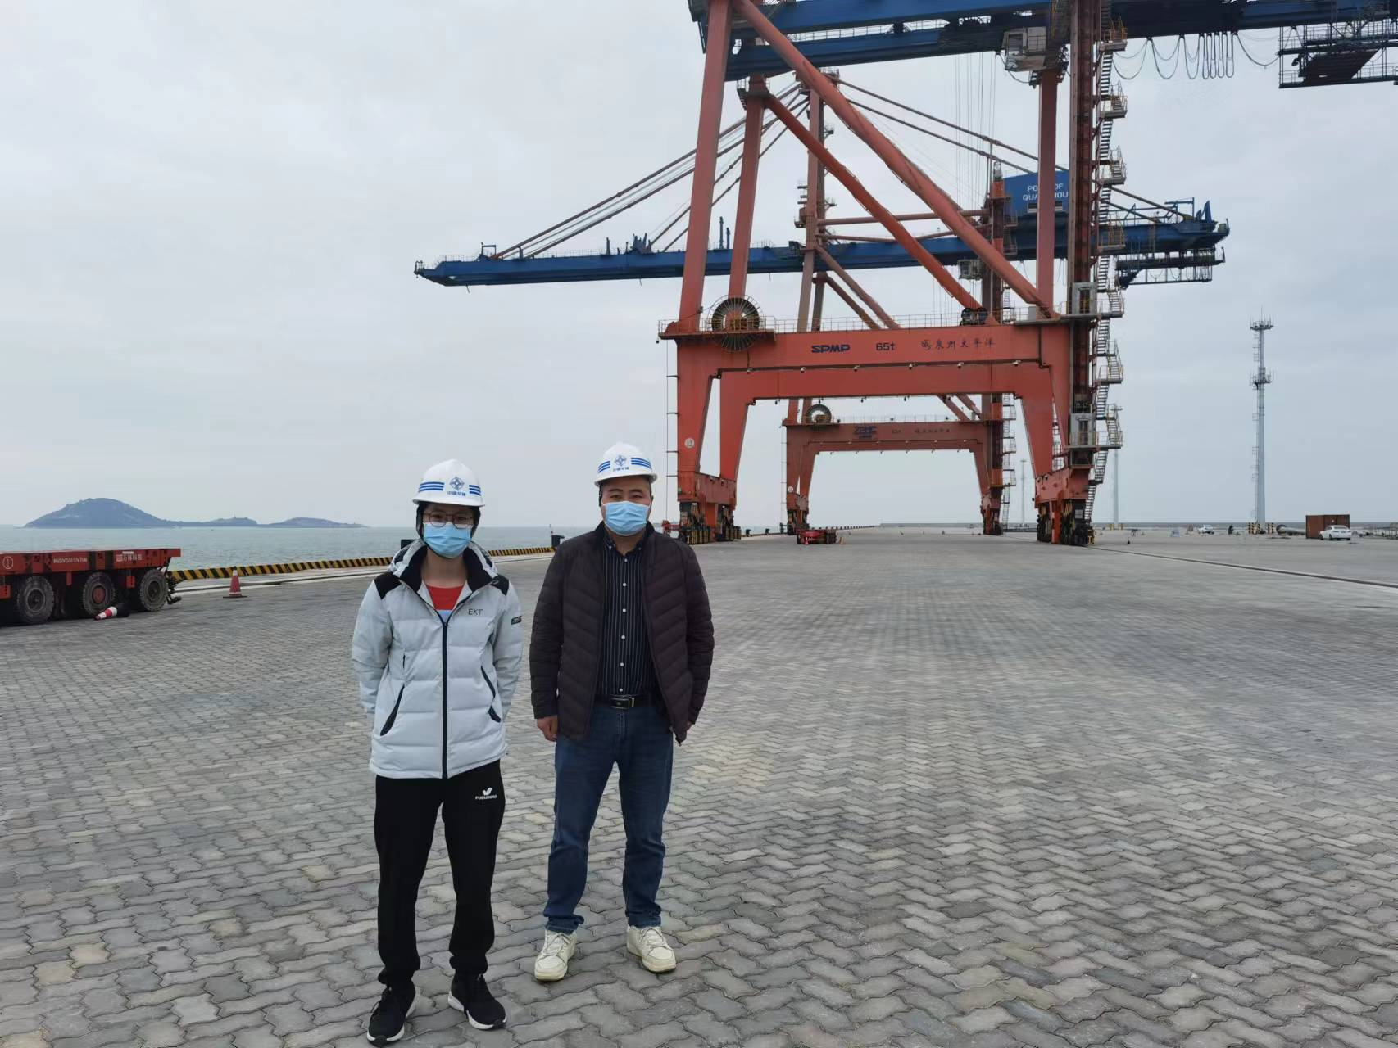
被评价单位信息反馈情况 | 满意

